บทที่ 6
การทำงานและการออกแบบ

เราได้ทำการสร้างระบบขึ้นเพื่ออำนวยความสะดวกให้กับผู้ใช้งาน ให้สามารถสอบถามผลการเรียนได้อย่างสะดวกและง่าย เพราะโทรศัพท์มีอยู่ทั่วไป สามารถหาใช้งานได้สะดวก รวดเร็ว
ปัจจุบันคอมพิวเตอร์มีบทบาทมากในชีวิต เพราะมีความสามารถในการเก็บข้อมูลได้อย่างถูกต้อง และยังมีแนวโน้มที่จะสามารถเก็บข้อมูลได้มากขึ้น ระบบนี้ยังเป็นการเพิ่มความสามารถให้คอมพิวเตอร์ในด้านของการกระจายข้อมูล โดยที่ระบบไม่ต้องการคอมพิวเตอร์คุณภาพสูง ระบบทำงานโดยใช้ใช้ทรัพยากรต่ำ บำรุงรักษาง่าย และใช้ต้นทุนน้อย

6.1 ภาพรวมของระบบ

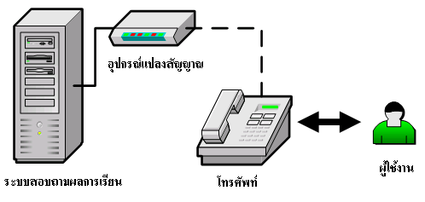
รูปที่ 6.1 ภาพรวมของระบบ

ระบบจะทำการจองสายโทรศัพท์ที่เตรียมไว้สำหรับการสอบถามผลการเรียน เพื่อเตรียมพร้อมรับการติดต่อจากผู้ใช้งานที่จะติดต่อเข้ามา เมื่อมีผู้ใช้งานติดต่อเข้ามา ระบบจะส่งสัญญาณเสียงตอบกลับเป็นการติดต่อกับผู้ใช้งาน การทำงานของระบบอาจมีบางขั้นตอนที่ต้องการให้ผู้ใช้งานเลือก และระบบจะใช้สัญญาณการกดปุ่มจากผู้ใช้งาน เป็นวิธีการตอบรับจากผู้ใช้งานสู่ระบบของเรา
6.2 ขอบเขตการใช้งาน
ผู้ใช้งานสามารถโทรศัพท์เข้ามาใช้งานได้ตลอดเวลาที่ระบบเปิดให้บริการอยู่ โดยแต่ละสายจะสามารถทำการติดต่อได้เพียงท่านเดียว เมื่อผู้ใช้งานเข้าติดต่อกับระบบและได้รับการตอบรับจากระบบแล้วผู้ใช้งานสามารถติดต่อกับระบบด้วยวิธีการดังนี้

1. ฟังเสียงจากโทรศัพท์เพื่อทราบรายละเอียด ข้อมูล และขั้นตอนการทำงาน
2. กดปุ่มโทรศัพท์เพื่อเลือกตัวเลือกในการทำงาน และป้อนข้อมูลที่ระบบต้องการ

เพียงเท่านี้ผู้ใช้งานก็สามารถใช้งานระบบได้ โดยมีแบบการสอบถามให้ผู้ใช้งานสามารถใช้งานระบบดังนี้
1. สอบถามผลการเรียนสะสม
2. สอบถามผลการเรียนเฉลี่ยของภาคเรียนที่ต้องการและผลการเรียนสะสมจนถึงภาคเรียนนั้น
3. สอบถามผลการเรียนของรายวิชาในภาคเรียนที่ต้องการ

โดยรายละเอียดของแต่ละแบบจะอธิบายให้ทราบในส่วนการทำงานของระบบ
6.3 ความสามารถพื้นฐานของระบบ
ระบบต้องสามารถทำการติดต่อกับผู้ใช้งานเพื่อตอบรับการสอบถามของผู้ใช้งาน โดยทำการค้นข้อมูลจากฐานข้อมูลเพื่อแจ้งให้กับผู้ใช้งานให้ทราบอย่างถูกต้อง ในเรื่องของเวลาการให้บริการนั้น ระบบควรจะสามารถให้บริการได้ตลอดเวลา ซึ่งทำให้ระบบต้องมีการทำงานที่ถูกต้องอยู่เสมอและพร้อมที่จะทนรับกับความผิดพลาดที่อาจเกิดโดยไม่คาดคิดได้ เช่น สามารถรู้ถึงสภาพการติดต่อกับผู้ใช้งานว่าเป็นการติดต่อแบบปกติ หรือเกิดความผิดพลาดต่าง ๆ ขึ้นแล้ว ซึ่งอาจมีการสั่งวางสายถ้าเห็นว่าการติดต่อนั้นไม่อยู่ในความเหมาะสมเพื่อให้สามารถรองรับการติดต่อใช้งานของผู้ใช้งานได้อย่างทั่วถึงและถูกต้อง

6.4 สิ่งที่ระบบต้องการ
1. ระบบต้องการการติดต่อทางโทรศัพท์โดยผ่านทางอุปกรณ์แปลงสัญญาณ Modem โดยระบบจะทำการติดต่อกับอุปกรณ์โดยใช้ Telephony Application Programming Interface (TAPI) เป็นตัวติดต่อกับอุปกรณ์ เพื่อติดต่อกับผู้ใช้งานผ่านทางระบบโทรศัพท์
2. ในการติดต่อกับผู้ใช้งานผ่านทางระบบโทรศัพท์นั้นระบบจำเป็นต้องส่งข้อมูลให้ผู้ใช้งานทราบในรูปสัญญาณเสียงเพียงแบบเดียวเท่านั้น ดังนั้นระบบจึงต้องสามารถแปลงข้อความจากฐานข้อมูลเป็นสัญญาณเสียงเพื่อติดต่อส่งข้อมูลให้ผู้ใช้งานได้รับฟังได้ โดยใช้ Speech Application Programming Interface (SAPI)
3. ระบบต้องสามารถค้นหาข้อมูลจากฐานข้อมูลเพื่อทำการตอบการสอบถามจากผู้ใช้งานได้
4. ระบบการจัดการฐานข้อมูลที่สามารถใช้งานผ่านทางตัวจัดการ ODBC ได้
5. เลขหมายโทรศัพท์เพื่อเป็นการติดต่อระหว่างระบบและระบบโทรศัพท์
6. อุปกรณ์แปลงสัญญาณโมเด็ม สำหรับการแปลงสัญญาณเพื่อส่งข้อมูลผ่านไปในระบบโทรศัพท์
จากสิ่งที่ต้องการข้างต้นทำให้ระบบ ซึ่งสร้างขึ้นด้วย Visual C++ 6.0 ซึ่งเป็นของ Microsoft ต้องทำงานอยู่บนระบบปฏิบัติการ Windows โดยเป็นรุ่น Windows 2000 ขึ้นไป เพื่อความสามารถในการรองรับสิ่งที่ระบบต้องการดังกล่าว
6.5 การทำงานของระบบ
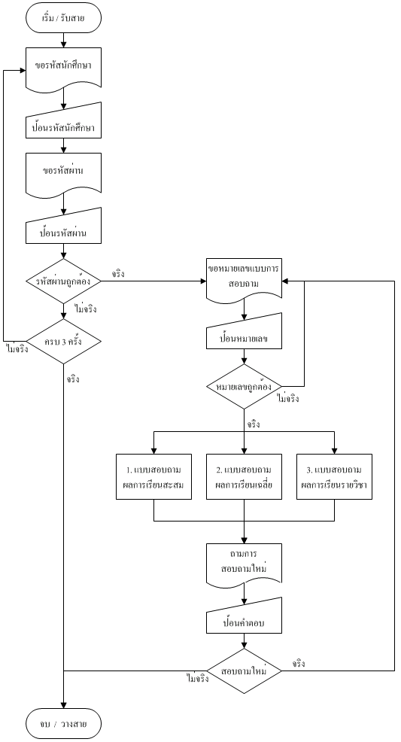
รูปที่ 6.2 การทำงานของระบบ

หลังจากที่ผู้ใช้งานโทรศัพท์ติดต่อเข้าใช้งานกับระบบได้แล้ว ระบบจะทำการร้องขอ รหัสนักศึกษา และรหัสผ่านจากผู้ใช้งาน ผู้ใช้งานจะต้องทำการป้อนรหัสนักศึกษาเป็นตัวเลขจำนวน 8 หลัก และป้อนรหัสผ่านเป็นตัวเลขจำนวน 6 หลัก เมื่อระบบได้รับรหัสทั้งสองแล้ว ระบบจะทำการตรวจสอบความถูกต้องของรหัสนักศึกษาและรหัสผ่านที่ได้รับกับข้อมูลที่มีอยู่ในฐานข้อมูล
ถ้ารหัสนักศึกษา และ รหัสผ่านที่ป้อนเข้ามานั้นตรงกับข้อมูลที่มีอยู่ในฐานข้อมูลระบบจะทำงานต่อในขั้นต่อไป แต่ถ้ารหัสทั้งสองที่ป้อนเข้ามานั้นไม่มีอยู่ในฐานข้อมูล ระบบจะให้ทำการป้อนข้อมูลทั้งสองใหม่ ผู้ใช้งานจะสามารถป้อนรหัสผิดได้สองครั้ง ถ้าครั้งที่สามผู้ใช้งานยังป้อนรหัสผิดอีก ระบบจะทำการตัดการติดต่อกับผู้ใช้งานในครั้งนั้นทันที
เมื่อผ่านการตรวจสอบรหัสนักศึกษาและรหัสผ่านมาแล้ว ระบบจะให้ผู้ใช้งานเลือกแบบการสอบถามซึ่งมีอยู่ 3 แบบ โดยมีรายละเอียดของการใช้งานในแต่ละแบบดังนี้
1. การสอบถามผลการเรียนสะสม
เป็นการสอบถามผลการเรียนสะสมของผู้ติดต่อใช้งานระบบ จากข้อมูลทั้งหมดของผู้ติดต่อใช้งานที่มีอยู่ในฐานข้อมูล ตั้งแต่เริ่มเข้าศึกษาจนถึงปัจจุบัน ซึ่งจะทำให้ผู้ใช้งานทราบผลการเรียนสะสมนี้ได้อย่างสะดวก

2. การสอบถามผลการเรียนเฉลี่ยของภาคการเรียนที่ต้องการ
จะทำการร้องขอให้ผู้เข้าใช้งานระบบ ทำการป้อนปีการศึกษา และภาคเรียนที่ต้องการเพื่อเป็นการกรองข้อมูล ให้เหลือเฉพาะข้อมูลที่ผู้ใช้งานระบบต้องการ โดยจะทำการแจ้งผลการเรียนเฉลี่ยของภาคเรียนที่ต้องการ และตามด้วยผลการเรียนสะสมตั้งแต่ผู้ใช้งานเข้าศึกษา จนถึงภาคเรียนที่ระบุนั้นด้วย

3. การสอบถามผลการเรียนของรายวิชาในภาคเรียนที่ต้องการ
ในแบบนี้ ระบบจะทำงานคล้ายกับในแบบที่สอง คือผู้ใช้งานต้องทำการป้อนปีการศึกษา และ ภาคเรียนที่ต้องการฟังผลการเรียนให้กับระบบ แล้วระบบจะทำการค้นข้อมูลจากฐานข้อมูล โดยระบบจะบอกรายชื่อวิชาและผลการเรียนของแต่ละรายวิชา ทีละรายวิชาจนครบภาคเรียนนั้น ๆ และจะทำการบอกผลการเรียนในข้อสองด้วย คือทำการบอกผลการเรียนเฉลี่ยของภาคเรียนที่ต้องการนั้น และผลการเรียนสะสมตั้งแต่เริ่มเข้ารับการศึกษาจนถึงภาคเรียนนั้น ต่อท้ายไปด้วย

เมื่อผู้ใช้งานเลือกสอบถามแบบใด ๆ แล้วระบบจะดำเนินการตามแบบที่ต้องการ หลังจากนั้นผู้ใช้งานสามารถเลือกที่จะสอบถามในแบบอื่นต่อ หรือเลือกจบการสอบถามก็ได้
6.6 ส่วนประกอบของระบบ

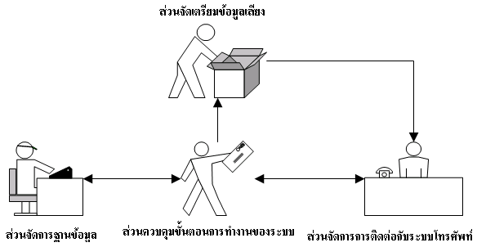
รูปที่ 6.3 ส่วนประกอบของระบบ

เราสามารถแบ่งส่วนประกอบของระบบ ออกเป็นส่วน ๆ การทำงาน ดังนี้
1. ส่วนควบคุมขั้นตอนการทำงานของระบบ
2. ส่วนจัดการฐานข้อมูล
3. ส่วนจัดเตรียมข้อมูลเสียง
4. ส่วนจัดการการติดต่อกับระบบโทรศัพท์

ทุกส่วนจะทำงานโดยอาศัยการควบคุมจากส่วนควบคุมขั้นตอนการทำงานของระบบ เพื่อทำการตอบการสอบถามของผู้ใช้งานตามขั้นตอน โดยแต่ละส่วนจะมีหน้าที่การทำงานดังนี้

1. ส่วนควบคุมขั้นตอนการทำงานของระบบ
เป็นส่วนควบคุมขั้นตอนการทำงานของระบบ โดยเรียกใช้งานส่วนประกอบอื่น ๆ ให้ทำงานตามลำดับขั้นตอน เพื่อให้ระบบสามารถทำการตอบรับการสอบถามจากผู้ใช้งานได้อย่างถูกต้อง
ในส่วนนี้เราต้องทำการออกแบบและสร้างขึ้นเองทั้งหมด
2. ส่วนจัดการฐานข้อมูล
ส่วนจัดการฐานข้อมูลนี้จะทำงานเมื่อส่วนความคุมขั้นตอนการทำงานของระบบต้องการค้นข้อมูลที่เก็บอยู่ในฐานข้อมูล ส่วนนี้จะทำการค้นหาเพื่อให้ได้คำตอบที่ส่วนควบคุมขั้นตอนการทำงานของระบบต้องการ
การทำงานของส่วนนี้ จะทำการติดต่อกับระบบจัดการฐานข้อมูลผ่านทาง Open DataBase Connectivity (ODBC) เพื่ออำนวยความสะดวก สำหรับการเปลี่ยนแปลงระบบจัดการฐานข้อมูลในภายหลัง ก็สามารถทำได้โดยไม่ต้องทำการแก้ไขโปรแกรมของระบบเลย

โครงสร้างตารางฐานข้อมูลที่ระบบใช้งาน
ระบบจะทำการค้นหาข้อมูลจาก ODBC ที่ชื่อ Student โดยฐานข้อมูลนี้ เราได้ออกแบบให้โครงสร้างประกอบขึ้นด้วย 3 ตารางดังนี้
- ตาราง Student
ใช้สำหรับเก็บรายละเอียดของนักศึกษา รวมทั้งรหัสผ่านในการเข้าใช้งานระบบด้วย มีโครงสร้างดังนี้
ชื่อคอลัมน์ | ชนิด | ขนาด (Byte) | รายละเอียด
ID | Integer | 4 | รหัสประจำตัวของนักศึกษา
Fname | String | - | ชื่อนักศึกษา
Lname | String | - | นามสกุลนักศึกษา
Pass | Integer | 4 | รหัสผ่าน เลขจำนวน 6 หลัก
ตาราง 6.1 ตารางแสดงโครงสร้างของ ตารางข้อมูล Student ในฐานข้อมูล

- ตาราง Subject
ใช้เก็บรายละเอียดเกี่ยวกับวิชาต่าง ๆ โดยมีโครงสร้างดังนี้
ชื่อคอลัมน์ | ชนิด | ขนาด (Byte) | รายละเอียด
ID | Integer | 4 | รหัสวิชา
Subject | String | 128 | ชื่อวิชา ภาษาอังกฤษ
Weight | Integer | 4 | จำนวนหน่วยกิจ
ตาราง 6.2 ตารางแสดงโครงสร้างของ ตารางข้อมูล Subject ในฐานข้อมูล

- ตาราง Grade
ใช้เก็บผลการเรียนทุกวิชาของนักศึกษาทุกคน โดยมีโครงสร้างดังนี้
ชื่อคอลัมน์ | ชนิด | ขนาด (Byte) | รายละเอียด
StdID | Integer | 4 | รหัสนักศึกษาที่มีจริงจาก [Student]
SubID | Integer | 4 | รหัสวิชาที่มีจริงจาก [Subject]
Year | Integer | 2 | ปีการศึกษาที่ลงเรียน
Term | Integer | 1 | ภาคเรียนที่ลงเรียน
Grade | String | - | ผลการเรียน
ตาราง 6.3 ตารางแสดงโครงสร้างของ ตารางข้อมูล Grade ในฐานข้อมูล
Grade จะมีค่าที่เป็นไปได้ ดังนี้
ผลการเรียน | อธิบาย | ค่า
ไม่มีข้อมูล(ว่าง) | สำหรับรายวิชาที่ยังไม่ทราบผลการเรียน
A | Excellent | 4.00
B+ | Very Good | 3.50
B | Good | 3.00
C+ | Fairly Good | 2.50
C | Fair | 2.00
D+ | Poor | 1.50
D | Very Poor | 1.00
F | Failed | 0.00
Fa | Failed , insufficient Attendance | 0.00
Fe | Failed , absent from Examination | 0.00
Fw | Failed , late Withdrawal | 0.00
W | Withdrawal
I | Incomplete
S | Satisfactory
U | Unsatisfactory
ตาราง 6.4 ตารางแสดงค่าที่เป็นไปได้ของผลการเรียนในแต่ละรายวิชา
3. ส่วนจัดการข้อมูลเสียง
เพราะการสื่อสารกับมนุษย์ผ่านทางระบบโทรศัพท์ทำให้การสื่อสารกลับไปหามนุษย์นั้น ต้องเป็นในรูปสัญญาณเสียง แต่ข้อมูลที่เก็บอยู่ในฐานข้อมูลไม่ได้เก็บอยู่ในรูปสัญญาณเสียง ระบบจึงต้องแปลงข้อมูลเหล่านั้นเป็นสัญญาณเสียงเสียก่อน เพื่อที่จะส่งกลับไปให้มนุษย์เข้าใจได้
ในการทำงานของส่วนนี้ เมื่อส่วนควบคุมขั้นตอนการทำงานของระบบต้องการแปลงข้อมูลให้อยู่ในรูปสัญญาณเสียงสั่งงานมา ซึ่งแบ่งการสั่งงานออกได้เป็นสามส่วนคือ

(1) บอกให้ผู้ใช้งานทราบถึงขั้นตอนการทำงาน
ในส่วนแรก ถ้าส่วนควบคุมขั้นตอนการทำงานของระบบต้องการบอกให้ผู้ใช้งานทราบถึงขั้นตอนการทำงาน เพื่อให้ผู้ใช้งาน ทำตามขั้นตอนได้อย่างถูกต้อง ในการบอกขั้นตอนการทำงานนั้น ขั้นตอนที่ต้องบอกให้ผู้ใช้งานทราบอยู่ไม่มาก และต้องทำการบอกทุกครั้งกับผู้ใช้งานเมื่อผู้ใช้งานได้ผ่านไปถึงขั้นตอนนั้น ๆ เราจึงสามารถที่จะบันทึกการบอกขั้นตอนนี้เป็นข้อมูลเสียงเตรียมไว้ได้ เมื่อต้องการใช้ก็ใช้ได้ทันที

(2) บอกผลการเรียน
แบบต่อมาคือการบอกผลการเรียนให้ผู้ใช้งานทราบ สัญญาณเสียงที่ใช้ในการบอกผลการเรียนนั้นก็มีจำนวนจำกัด เพราะผลการเรียนประกอบด้วยตัวเลข 0 ถึง 9 , จุด ,ตัวอักษรภาษาอังกฤษ และ + เท่านั้น เราจึงสามารถทำการบันทึกข้อมูลเสียงสำหรับแต่ละตัวแล้วนำมาต่อกันเพื่อบอกให้ผู้ใช้งานทราบถึงผลการเรียนได้

(3) บอกรายชื่อของแต่ละวิชา
ในการบอกรายชื่อของวิชาเรียนนั้น เราจะพบว่าวิชาเรียนทั้งหมด มีอยู่เป็นจำนวนมาก ทั้งที่การบอกรายวิชานั้นใช้เพียงส่วนน้อยของรายวิชาทั้งหมด ทำให้การบันทึกข้อมูลเสียงของชื่อรายวิชานั้นจะเป็นการใช้พื้นที่ในการจัดเก็บมากจนเกินไป เราจึงให้ระบบสามารถทำการแปลงข้อมูลชื่อรายวิชาจากข้อความ ไปเป็นข้อมูลเสียงก่อนที่จะทำการส่งผลให้กับผู้ใช้งาน
ส่วนนี้จะใช้ SAPI ในการแปลงข้อมูลที่ได้จากฐานข้อมูล จากข้อความเป็นสัญญาณเสียง

4. ส่วนจัดการการติดต่อกับระบบโทรศัพท์
ระบบสอบถามผลการเรียนทางโทรศัพท์อัตโนมัตินี้ใช้อุปกรณ์แปลงสัญญาณโมเด็ม ในการเชื่อมต่อคอมพิวเตอร์เข้ากับระบบโทรศัพท์ ทำให้เราต้องสามารถใช้งานโมเด็มได้
เราใช้ TAPI ในการจัดการการติดต่อกับระบบโทรศัพท์โดยมีสิ่งที่ต้องการสั่งการดังนี้
- การตรวจจับสัญญาณการเรียกเข้า
- การรับสาย-วางสาย เพื่อเริ่มและสิ้นสุดการติดต่อ
- การส่งสัญญาณเสียงเพื่อแจ้งขั้นตอนให้กับผู้ใช้งาน
- การตรวจจับสัญญาณการกดปุ่มโทรศัพท์จากผู้ใช้งาน

